Сержантова Ольга Леонидовна
Учитель начальных классов
МБОУ «СШ № 16»
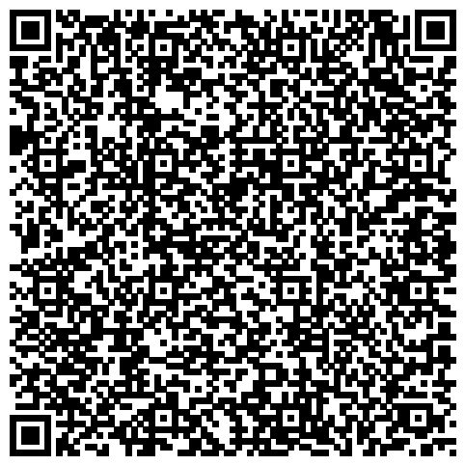
QR-код был создан в сервере: http://creambee.ru

QR-коды являются современным информационным средством, которое может эффективно использоваться в информационном пространстве учреждения образования.
• Образовательный процесс:- мобильный урок - ссылки на сайты с полезной информацией по предмету - опрос- запись речи (иностранный язык)
• Административная работа: - расписание занятий - расписание звонков – визитки - режим работы сотрудников - обмен информацией
• Воспитательная работа: - викторины – квесты - игры
- Перспективы развития проекта: - закодировать новые экспонаты районного музея, представить текстовую информацию кода как на русском, так и на английском языке; - организация сотрудничества с органами местного управления с целью размещения кодов на значимых памятниках архитектуры в историческом центре города, административных зданиях, промышленных предприятий.

облако слов было создано в сервере: http://www.imagechef.com/ic/ru/word_mosaic/

Облако слов можно использовать в презентации для визуализации информации, на уроках русского языка, литературы и английского языка (и мне думается, что применим и на других предметах), например, для выявления ключевых слов в тексте, характеристик героев, проанализировать и определить из какого произведения отрывок или о каком герои идет речь, сделать шифровку какого-то определения или отрывка и т.д. И именно тех слов, которые выбираете ВЫ.

Перспектива использования личных гаджетов учащихся в образовательном процессе
Необходимость носить с собой большое количество учебников и тетрадей отрицательно сказывается на осанке учащихся, поэтому один из вариантов решения этой проблемы — электронные учебники и пособия (как в планшетах, смартфонах, так и в электронных книгах). Множество поисковых сервисов позволяют уточнить какие-либо данные в реальном времени.
Это важно при выполнении общего проекта, домашнего задания и вообще с точки зрения формирования навыка поиска информации в сети. Google знаёт всё! Педагог в свою очередь может помочь объективно оценить представленные данные.
Часто учитель ориентируется на «среднего ученика» или даже «слабого». Как оптимизировать процесс обучения, чтобы интересно и полезно было всем?
Это в частности важно для детей с особыми потребностями, надомников, тех, кто пропустил занятия по болезни, и вообще учащихся, которые отстают по уровню знаний от своих одноклассников. В этом случае особенно полезны могут быть обучающие видеоролики, которые можно посмотреть в удобное время.
Привлечение к обучению учащихся с особыми потребностями и ограничениями по здоровью.

